**ОРГАНИЗАЦИЯ УЧЕБНО – ИССЛЕДОВАТЕЛЬСКОЙ ДЕЯТЕЛЬНОСТИ НА УРОКАХ ГЕОГРАФИИ КАК ФАКТОР РАЗВИТИЯ ТВОРЧЕСКИХ СПОСОБНОСТЕЙ ШКОЛЬНИКОВ**

*Т.Ю. Степовая*

*учитель географии Черноярской средней школы Павлодарская область Павлодарский район с.Новочерноярка*

На современном этапе развития государства школы должны воспитывать обучающихся, которые способны самостоятельно решать жизненные задачи, анализировать возможности оптимального пути их решения и творчески подходить к решению данных задач. Здесь для современного образования возникает новая задача: организовать учебный процесс таким образом, чтобы была возможность для формирования особого вида мышления у учащихся, которые в последующем будут иметь возможность ставить и решать задачи исследования, и, как итог деятельности, проводить исследование самостоятельно.

Суть учебной деятельности заключается в том, что ее результатом является изменение самого обучающегося и содержания преподавательской работы, разделяемой на овладение общими методами работы в научной теории. Систематическая реализация учебной деятельности способствует сильному развитию концептуального мышления по предметам, основными направлениями которого являются осмысленная абстракция, обобщение, анализ, планирование и отражение.

По мнению М.В. Кларина, основными подходами к использованию исследовательского принципа в обучении является учебный процесс исследовательски-практической ориентации, который строится не столько как поиск знаний в «чистом виде», сколько как поиск новых познавательно-прикладных, практических сведений, новых инструментальных знаний о способах деятельности [1].

Педагоги школы должны научить обучающихся, как использовать свой опыт, знания, навыки для решения определенных проблем, способствовать изменению отношения к пониманию научной природы мира, научиться находить выход из научного описания способности ориентироваться в определенных явлениях.

Необходимость развития исследовательских умений, интеллектуальных способностей и творчества учащихся рассматриваются в педагогических работах А.Н. Леонтьева, Л.С. Выготского, Б.Ф. Ломова, Д.Г. Левитеса, И.Я. Лернера, П.И. Пидкасистого, В.А. Сластенина, Ж. Пиаже, И.Д. Чечель, В.Д. Шадрикова, А.И. Савенкова, Т.И. Шамовой, Н.Н. Обозова, Г.И. Щукиной, А.П. Тряпицыной и других учёных.

По мнению М.В. Степановой учебно-образовательный процесс школы должен способствовать «формированию у детей способности самостоятельно мыслить, добывать и применять знания, тщательно обдумывать принимаемые решения и чётко планировать действия, эффективно сотрудничать в разнообразных по составу и профилю группах, быть открытыми для новых контактов и культурных связей. Это требует широкого внедрения в образовательный процесс альтернативных форм и способов ведения образовательной деятельности» [2].

Как показывает анализ литературы, развитие исследовательских навыков и способностей учащихся с их последовательным развитием по предметам от простых задач, начиная с более легких к сложным задачам, как подчеркивают исследователи, учащиеся овладевают способностью выражать суждения; различать; способность представлять концепцию на языке доказательства (например, документа, схемы) и на языке обозначений, то есть метафизическом.

Подчеркнем, что дидактика школы под учебными исследовательскими умениями понимает «умения применять соответствующий прием научного метода в условиях решения учебной проблемы, выполнение учебного исследовательского задания» [3].

Когда обучающиеся используют новые исследования и методы исследования и приходят к конкретным выводам, исследование может оказаться решением поиска, процессом, основанным на умственных проблемах и использующим исследование как набор методов для облегчения поиска решения учащимися.

Исследовательская деятельность способствует активизации когнитивных функций учащихся. Для решения исследовательских задач используются некоторые методы, такие как идентификация известных фактов, обобщение, сопоставление фактов с новыми фактами, сравнение, описание новых действий, установление множества явлений и количественная система.

Опыт работы в школе показывает, что выполнение исследовательских заданий на разных этапах обучения дает обучающимся возможность применять теоретические знания, используя один и тот же алгоритм выполнения заданий: описание фактов; изложение проблемы, связанной с этим заданием; ссылки на конкретные аргументы или роль, проблему для решения; принять решение по той же проблеме и описание причин решения в качестве того же решения.

Учебно-исследовательскую деятельность можно построить на уроке без помощи педагога в решении новых задач и проблем с применением элементов научного исследования (наблюдение, анализ, гипотеза и ее проверка, вывод исследования).

Существует множество видов нетрадиционных уроков, предполагающих выполнение учениками учебного исследования или его элементов: урок-исследование, урок-лаборатория, урок-творческий отчёт, урок изобретательства, урок - «Удивительное рядом», урок фантастического проекта, урок-рассказ об учёных, урок-защита исследовательских проектов, урок-экспертиза, урок открытых мыслей и т. п. [4].

С другой стороны, учебный эксперимент позволяет организовать освоение таких элементов исследовательской деятельности, как планирование и проведение эксперимента, обработка и анализ его результатов [5].

Следование естественным законам мироздания на всех уровнях его иерархии в развитии мышления и познавательной деятельности учащихся как системообразующая идея позволила соединить комплекс различных методических приемов в целостную систему, подчиненную единым целям и задачам (рис. 1) [6].

При изучении темы «Тектоническое строение Земли» в 7 классе, на этапе определения цели урока, помимо целей определять типы рельефа, связанные с движением литосферных плит и показывает их на карте, показывать на карте и характеризовать тектоническое строение Земли и размещение литосферных плит, остановимся на цели «анализировать при помощи рисунков виды рельефа данной местности, проводит исследования, итог исследований показывает в виде профиля».

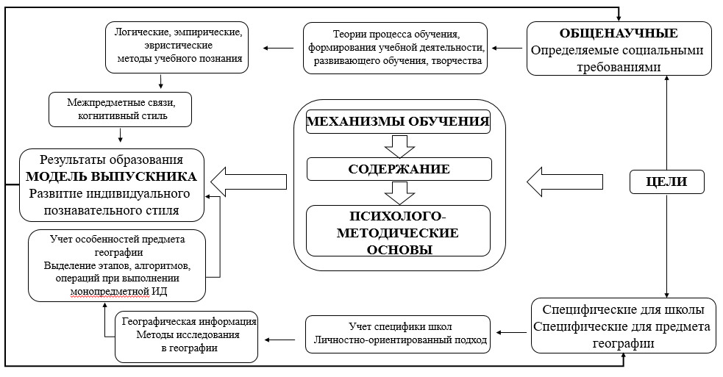

Рисунок 1- Модель реализации исследовательского подхода в образовании

Данная цель прослеживается на этапе работы с картой. Так сравнивая тектоническую и физическую карту мира, учащиеся в виде групповой работы должны определить на основании карт и текста формирование распределения закономерности рельефа. Группы защищают свои работы, рассказывают, какие виды деятельности провели в группах и дают определение вида исследования. В группах делятся своими мыслями. Развивают навыки говорение, слушание. Можно использовать более сложное задание на построение профиля рельефа местности по опредеоенному меридиану или параллели.

Рассмотрим пример изучения темы 8 класса «Климатические пояса». Организовав работу в малых группах, учащимся дается задание заполнить таблицу (табл. 1) на основании исследования карты климатических поясов и текста учебника (рис. 2). Выполняя задания сравнения климата двух городов мира (любых на выбор), обучающиеся делают вывод о различии климатических поясов (табл.2). В конце урока для проведения формативного оценивания, возможно дать задание составить характеристику климатического пояса по плану, используя физическую карту мира, карту климатических поясов мира и климатическую карту мира. Данный план характеристики климатического пояса включает в себя

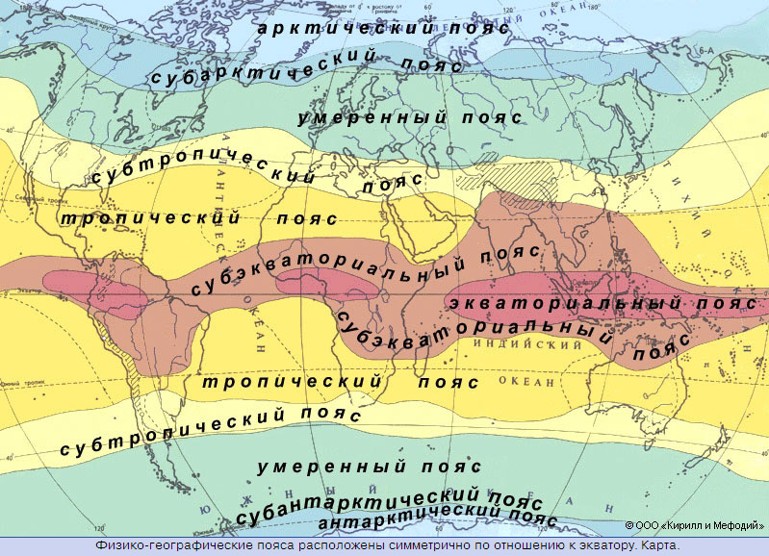

Рисунок 2- Карта «Климатические пояса»

следующее: территории материков (океанов), на которых простирается климатический пояс; типы воздушных масс, господствующие на территории климатического пояса по сезонам года; средние температуры января и июля, направления изменений и причины изменений; сезонные господствующие ветра; годовое количество осадков и режим их выпадения, причины различия в количестве осадков.

Таблица 1. Климатические пояса.

|  |  |  |  |
| --- | --- | --- | --- |
| **Климатический пояс** | **Максимальная, минимальная,**  **средняя температура, 0С** | **Количество осадков, мм** | **Особенности условий климата** |
| Арктический |  |  |  |
| Субарктический |  |  |  |
| Умеренный |  |  |  |
| Субтропический |  |  |  |
| Тропический |  |  |  |
| Субэкваториальный |  |  |  |
| Экваториальный |  |  |  |

Таблица 2. Сравнение климата двух городов мира

|  |  |  |  |  |
| --- | --- | --- | --- | --- |
| город | Средняя t 0 C  января | Средняя t 0 C  июля | Количество осадков,мм | Тип климата |
| 1. |  |  |  |  |
| 2. |  |  |  |  |

Использование таких задач позволяет организовывать обучение самой деятельности, предполагающее развитие у обучающихся умения анализировать, сравнивать, применять на практике теоретические знания, формировать навыки алгоритмической деятельности при решении учебно-исследовательских задач.

Работа в данном направлении повышает интерес обучающихся к предмету географии и, как следствие влияет на повышение качества успеваемости. При составлении мониторинга качества знаний взяты данные качества знаний 7-11 классов Черноярской СОШ за 2019-2020, 2020-2021 учебные года и данные третьей четверти 2021-2022 учебного года по предмету географии. Так по сравнению с 2019-2020 учебным годом качество знаний возросло на 12 пунктов, что является хорошим показателем (рис.3).

Рисунок 3 – Мониторинг качества знаний за 2019-2022 учебные года

Работа на факультативах и элективных курсах, участие в олимпиадах и конкурсах, практические недели, научно-практические конференции способствуют повышению интереса и мотивации к получению новых знаний и умений обучающихся по географии.

Так показатель качества знаний и непосредственный интерес к предмету географии позволяет обучающимся принимать активное участие в конкурсах и предметных олимпиадах, что не только положительно влияет на имидж организации образования, но и содействует профессиональному самоопределению обучающихся. Так из множества достижений выделим призера 1 степени 1 «Международного конкурса научных работ школьников и студентов «Лучший проект» учащуюся 10 класса Алейник А. (сентябрь 2021 года).

Помимо активизации работы учащихся в конкурсах и олимпиадах, большую роль играет заинтересованность в учебно-исследовательской деятельности педагога. Так преподаватель Степовая Т.Ю. является: победителем в «Первом Республиканском педагогическом конкурсе «Педагогический успех» по номинации «Программа факультативного курса» (2021 год); обладателем диплома 1 степени в номинации «Открытый урок» «Третьего Республиканского педагогического конкурса «Умный педагог» (2021 год); победитель VI Международной педагогической олимпиады (2021 год). Как видим, здесь указаны достижения только за 2021 год.

Таким образом, адаптируясь к условиям обновленного содержания образования, принципов развития функциональных грамотностей обучающихся, способности готовить конкурентоспособных выпускников школ, в том числе повышая качество преподавания предмета, позволяет на современном этапе развития образования и государства в целом достигать высоких результатов обучения и развитие общества через данные результаты за счет приобретения географических знаний, которые способствуют формированию и росту творческого потенциала личности, социальной активности самой личности, которая в будущем будет иметь возможность получать самообразование и саморазвитие в изменяющихся условиях жизни, что является главной целью данной методической системы.

Список литературы:

1. Кларин М.В., Инновационные модели обучения зарубежных педагогических поисков, М.: 1994 год

2. Певцова Е.А., Теория и методика обучения, М.: 2003 год

3. Шашенкова Е.А., Исследовательская деятельность в условиях обучения, М.: 2005 год

4. Степанова М.В., Учебно-исследовательская деятельность школьников в профильном обучении: учебно-методическое пособие для учителей, Санкт-Петербург: 2006 год

5. Попова С.А., Особенности организации исследовательской деятельности школьников// Труды Научно-методического семинара «Наука в школе», М.: НТА «АПФН», 2003 год, т.1

6. Леонтович А.В., Модель научной школы и практика организации исследовательской деятельности учащихся, Школ.технологии, 2001 год, N 5, с.149